LG fokuserer på gaming med nye UltraGear-skjermer på IFA

Kraftfulle skjermer gir utmerket bilde og rask ytelse for å revolusjonere spillopplevelsen.

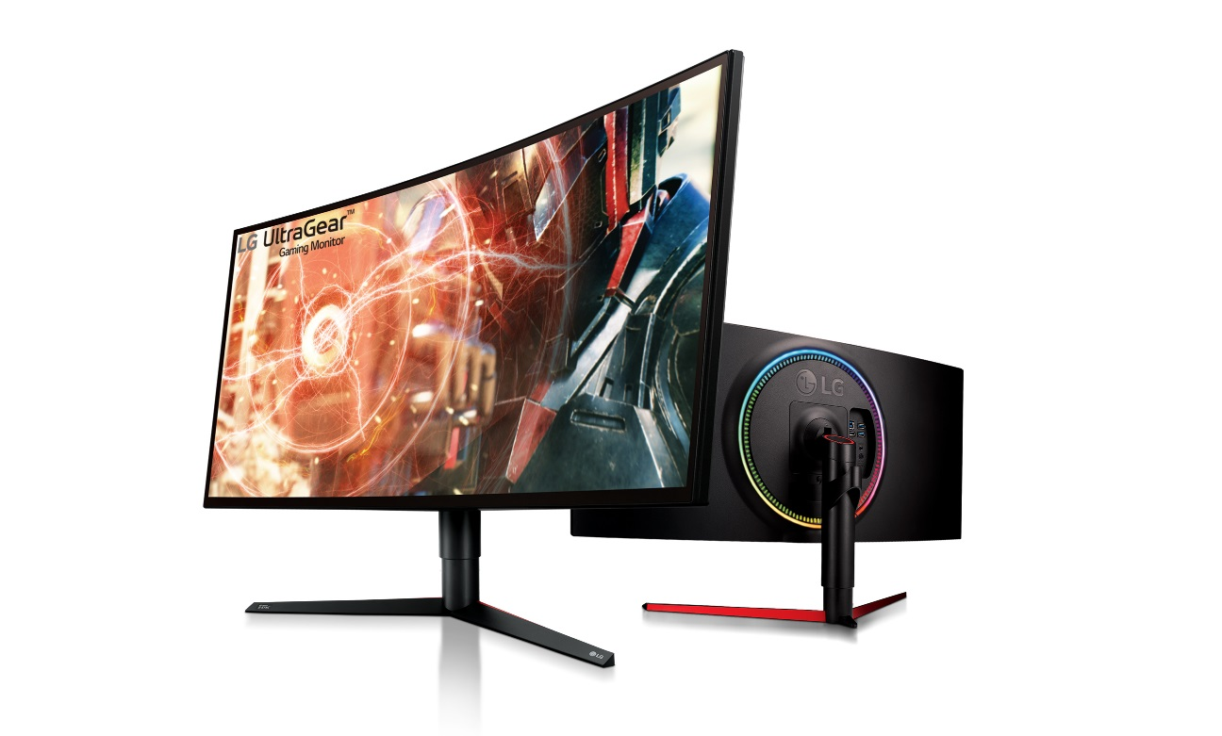
Oslo, 29. august 2018 — LG Electronics demonstrerer engasjementet sitt for spillteknikk og gaming ved å lansere selskapets nye UltraGear-skjermer på IFA 2018 i Berlin denne uken. Skjermene hever spillopplevelsen til et nytt nivå gjennom deres kraftfulle ytelse, utmerkede bildekvalitet og raske oppdateringshastighet. Disse egenskapene i kombinasjon med UltraWide-skjermen i 21:9-format og et stilrent design, skaper en enda bedre spillopplevelse.

LG har lenge vært anerkjent for sine bildeskjermer, ikke minst for den ledende bildekvaliteten i LG UltraFine og de produktvitetsforbedrede egenskapene hos LG UltraWide-bildeskjermene i 21:9-format. UltraGear er navnet på LGs nye gamingbildeskjermer som leverer det beste innen førsteklasses underholdning. Med sin optimale bildekvalitet og lynraske bildehåndtering, er skjermene ideelle for alle typer spill. LG UltraGear-serien hjelper gamere å prestere sitt aller ytterste, som kan bety forskjellen på å vinne eller tape.

Flaggskipet i UltraGear-serien, 34GK950G, har de kraftigste funksjonene i utvalget med enestående bildekvalitet takket være Nano IPS-displaytekniken som dekker 98 prosent av fargerommet DCI-P3. Samme bildeskjerm gjengir til og med fargene over 135 prosent av sRGB-fargerommet. Med integrert NVIDIA G-Sync-teknologi for grafisk bearbeidelse, tilbyr UltraGear 34GK950G med Adaptive Sync sømløs bevegelsesgjengivelse uten hakking. Dessuten gjør den høye oppdateringshastigheten på 120 Hz (klokket) at objektene gjengis tydligere for mer sømløs gaming og visuell flyt.

Med den 34 tommer store bildeskjermsflaten og krystallklar QHD-oppløsning (2560 x 1440) gir den 2018 Red Dot Design-prisbelønte bildeskjermens 21:9-format en filmatisk touch, som gir brukerne et nytt perspektiv på deres favorittspill. UltraGear 34GK950G sitt brede format gjør det lettere å se detaljer på kantene som vanligvis overses, samtidig som den syltynne rammen gjør det enklere å sette sammen flere skjermer for en enda mer altoppslukende opplevelse. Gamere kan i tillegg skape sin helt egne unike atmosfære med Sphere Lighting med seks ulike fargeinnstillinger for å komplettere både spill og film.

– LGs bildeskjermer har satt standarder i bransjen i mange år, og LG UltraGear er intet unntak, sier Chang Ik-hwan, sjef for LGs IT Business Division.

– Å introdusere UltraGear-skjermer på Europas største bransjearrangement viser vår glede over og vår tillit til det nye varemerket.

# # #

Om LG Electronics
LG Electronics, Inc. (KSE: 066570.KS) er en av verdens største leverandører og en innovatør innenfor hjemmeelektronikk, hvitevarer og mobil kommunikasjon med over 87 000 ansatte fordelt på 113 kontor verden rundt. LG oppnådde en global omsettingen på USD 53,10 milliarder for 2013. LG består av fem forretningsområder - Home Entertainment, Mobile Communications, Home Appliance, Air Conditioning & Energy Solution og Vehicle Components – og er en av verdens største produsenter av flat-tv, audio- og videoprodukter, mobiltelefoner, klimaanlegg, vaskemaskiner og kjøleskap. Siden oktober 1999 har LG Electronics også vært representert i Norden. Den nordiske omsetningen hadde en oppgang i 2013 til nær 2 milliarder NOK. For mer informasjon besøk www.lg.com.

